【产品名称】 通用名称：苏木色精-伊红染色试剂盒
商品名称：苏美
英文名称：Soulmate
【包装规格】 10ml,200ml,500ml,1L,5L,10L,20L
【预期用途】：苏木色精-伊红染色试剂盒（苏美）用于组织细胞的染色。
【检验原理】：染色就是利用染料在组织切片上给与颜色，使其与组织或细胞内的某种成分发生作用，经过透明后通过光谱吸收和折射，使其各种微细结构能显现不同颜色，这样在显微镜下就可显示出组织细胞的各种成分。染色剂与组织细胞相结合而使组织细胞着色的过程与物理和化学作用两者都有关系。
【主要组成成份】：不同批号各组分试剂可互换使用
1、苏木色精染液； 2、伊红染液； 3、苏木色精分色液； 4、苏木色精返蓝液。
【储存条件及有效期】：
1、储存条件、
①、室温保存：低温保存中可有少量结晶样沉淀出现，在恢复室温后可逐渐自行消失。
②、防潮：防止外包装变形。
③、避光防晒，阴凉处保存，以避免苏木色精染液的加速老化。
2、有效期：在储存条件下的有效期2年。
【适用仪器】： 染色结果适用于光学显微镜观察。
【样本要求】：适用于细胞涂片、冰冻切片、石蜡切片样本及组织化学细胞核复染样本。
【检验方法】：
二甲苯1脱蜡9min （石蜡切片步骤开始，切片厚度4-6um）；
二甲苯2脱蜡9min ；
无水乙醇1脱苯5min ；
无水乙醇2脱苯5min；
95%乙醇5min （细胞涂片、冰冻切片由此步骤开始，冰冻切片厚度4-8um）；
自来水涮洗后尽量控干；
苏木色精染液染色，石蜡切片、冰冻切片、细胞涂片3-5min，免疫组化核复染片30s（免疫组化核复染片由此步骤开始，但无伊红染色和自来水涮洗两步骤。冰冻切片厚度要求4-6um），自来水涮洗 ；
苏木色精分色液1s，自来水涮洗；
苏木色精返蓝液6s，自来水涮洗；
伊红染液1-2min；
自来水涮洗，以去除载物片沾染伊红染液为度；
95%乙醇分化30s-1min或依据需要延长分化时间，以生物组织伊红染色层次分明为度；
无水乙醇1充分脱水2min；
无水乙醇2充分脱水2min；
二甲苯1脱乙醇透明2min；
二甲苯2脱乙醇透明2min ；
中性光学树脂胶封片,光镜下观察。
【结果】
石蜡切片：细胞核呈现清晰层次分明的蓝黑色，细胞质呈靓丽的粉红色，间质纤维呈层次分明的不同粉红、红色。
细胞涂片： 细胞核呈现清晰层次分明的蓝黑色，细胞质呈靓丽的红色，粘液呈层次分明的粉红色。
组织化学细胞核复染：细胞核呈靓丽淡蓝色，轮廓清晰、层次分明。
冰冻切片：细胞核呈现清晰层次分明的蓝黑色，细胞质呈靓丽的红色，粘液呈层次分明的红色。
【可能对试验结果产生影响的因素】
1、未按照储存条件储存致试剂变质； 2、各涮洗步骤不充分； 3、分色或返蓝时间过长或过短；
4、未及时更换到期的试剂； 5、未及时更换个浓度乙醇及二甲苯；
6、未根据乙醇及二甲苯的使用时间长短、被稀释状态调整操作时间
【检验方法的局限性】：
1、常规HE染色只能对形态学已经改变的疾病进行诊断，有些疾病仅在某一阶段才表现出特征性病理变化。
2、所得诊断仅能反映送检标本的局部病变。
3、一次活检的HE染色结果只能反映某一疾病发展中某一阶段的变化。
4、由于受设备、技术、时间限制和标本自身因素影响，快速冰冻切片HE检查的范围具有局限性。如对淋巴瘤、过小的标本、脂肪组织、需要依据分裂像记数判良、恶性的软组织肿瘤或主要依据肿瘤生物学特征而不能依据组织形态学判断的良、恶性肿瘤等标本均不宜用HE快速制片方法检查。一些良、恶性交界病变，完全依靠冰冻切片很难作出准确诊断，其结果只能供临床参考。
5、常规HE染色不能满足诊断对许多特殊疾病的需要。
【产品性能指标】：每ml可染片（合格）张数：10张以上； pH值的批内差、批间差应符合批间差异<8%；
储存时间：2年； 储存条件：室温、防潮、防晒、防冻。
【注意事项】
1、本品仅用于体外诊断；
2、复染时苏木素宜淡染:苏木素复染过深时易覆盖细胞核，使色彩对比差，影响结果观察；
3、伊红染液染色浅淡时，应依次按如下方法检查：
①、调整染色时间；
②、用于伊红染色后分化的95%乙醇水份含量过多时（如可见细砂样沉淀出现），应更新此95%乙醇；
③、伊红染液因染色消耗而变为较稀薄的状态，应更新伊红染液；
4、禁忌新、旧液混合储存或使用，以防止破坏染液的稳定性。
【参考文献】
[1] 第二届“徕卡杯”病理技术邀请赛石蜡-HE制片评分细则 临床与实验病理学杂志 2007，12(6)750-751.
[2] Culling C F A著(孔庆雷译)·组织病理学与组织化学技术手册·北京科学技术出版社, 1982, 204-212
[3] 张哲,陈辉·实用病理组织染色技术·沈阳:辽宁科学出版社, 1988, 35
[4] 龚志锦，詹铭洲. 病理组织制片和染色技术.第1版.上海科学技术出版社，1994，35一51
[5] 王永军,刘世正,杨会钗,等.常规HE染色中蓝化方法的改进[J].诊断病理学杂志,2005,12(6):478.
[6] 杨捷频，常规石蜡切片方法的改良 生物学杂志 2006,23(1):45-46
[7] 罗艳蕊,孔翔会等，石蜡切片贴片法的改良，生物学杂志，2002，(6):38
【生产企业】：北京世济合力生物科技有限公司，邮政编码：100085
注册地址：北京市海淀区上地信息产业基地三街3楼1门602室
生产地址：北京市昌平区北七家八仙庄工业区西工业大院
技术支持电话：15801310232或13501095726
网址：www.shijiheli.com.或www.shijiheli.com.cn
【生产企业许可证编号】200808030
【产品注册证书编号】
【产品标准编号】YZB/京0553-2009
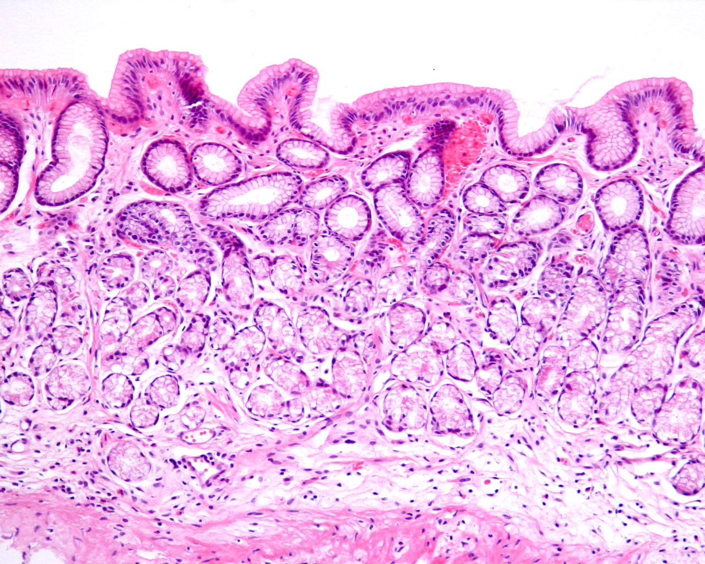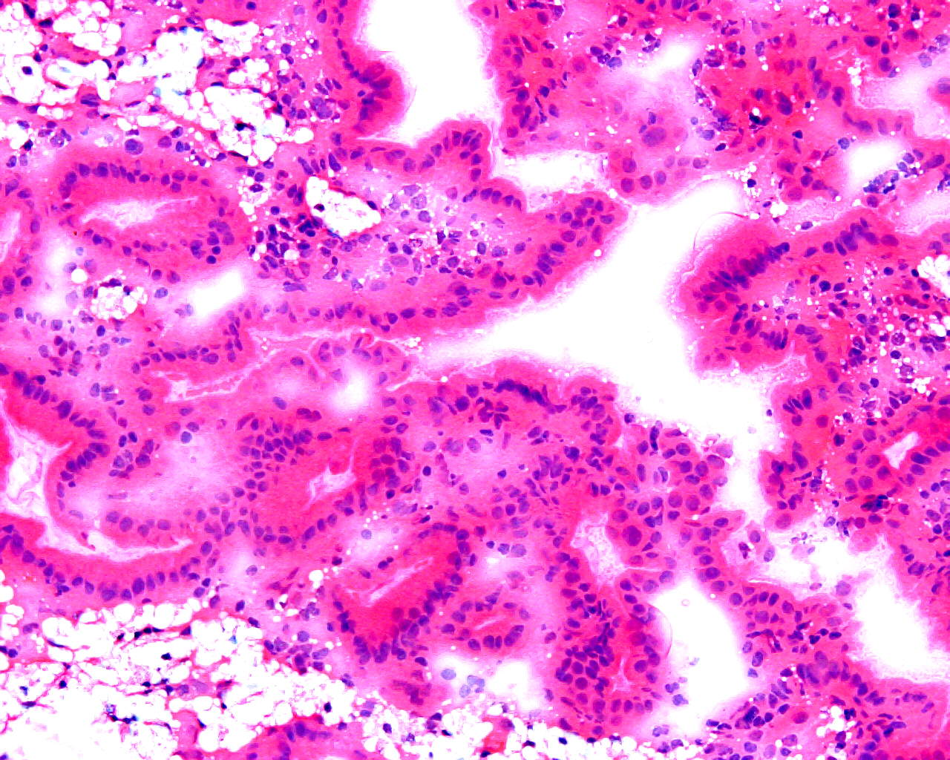
人胃粘膜组织石蜡切片（慢性胃炎）苏美染色结果 人胆囊组织冰冻切片（胆囊癌）苏美染色结果

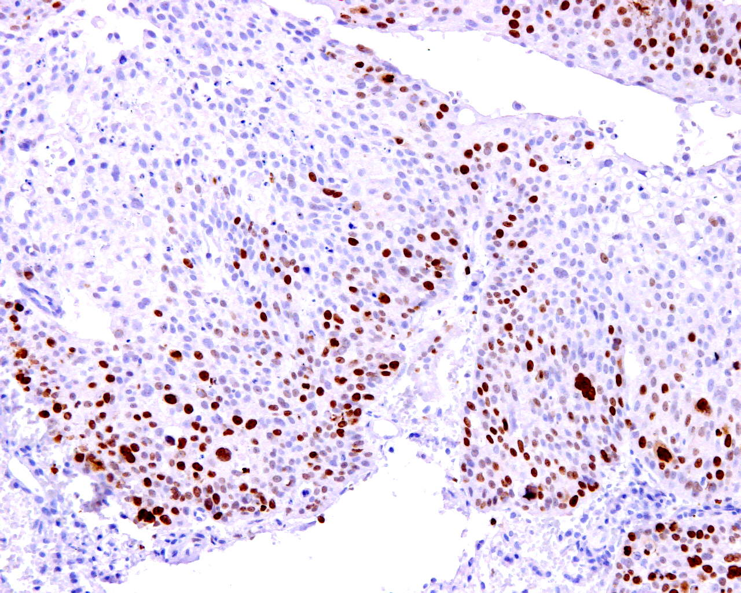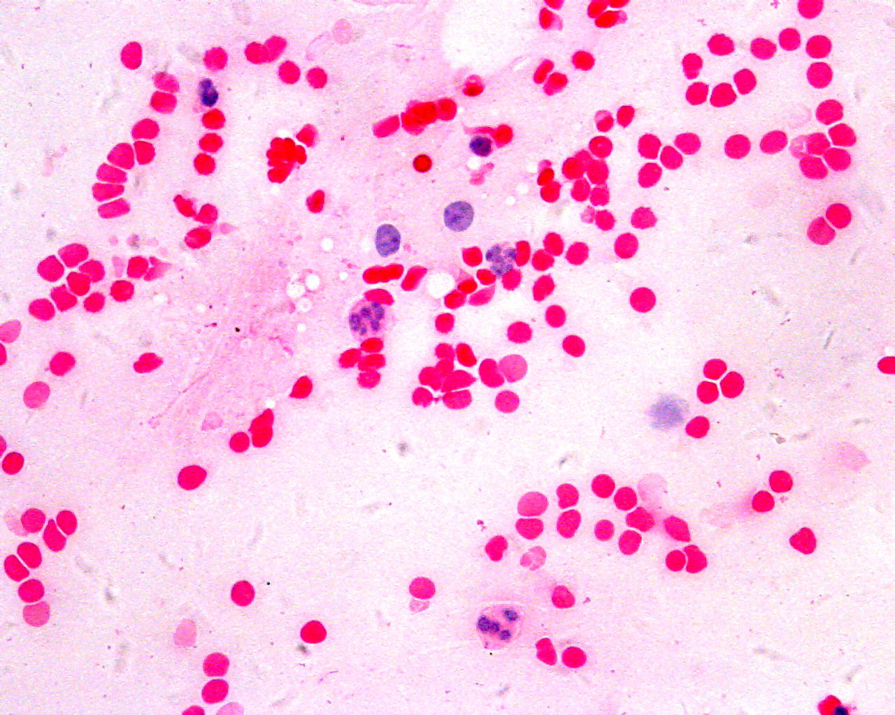
人食道组织免疫组化（食道癌）苏美核复染结果 人胃粘液涂片苏美染色结果

